Project name : I Recall

功能点：

1. 登录注册界面：

用户的登录界面。提供邮箱登录和邮箱注册功能。

1. 登录界面：使用邮箱登录功能。需要有两个文本框和两个按钮，一个是输入邮箱和密码进行登录，另外一个按钮点击进入注册界面。

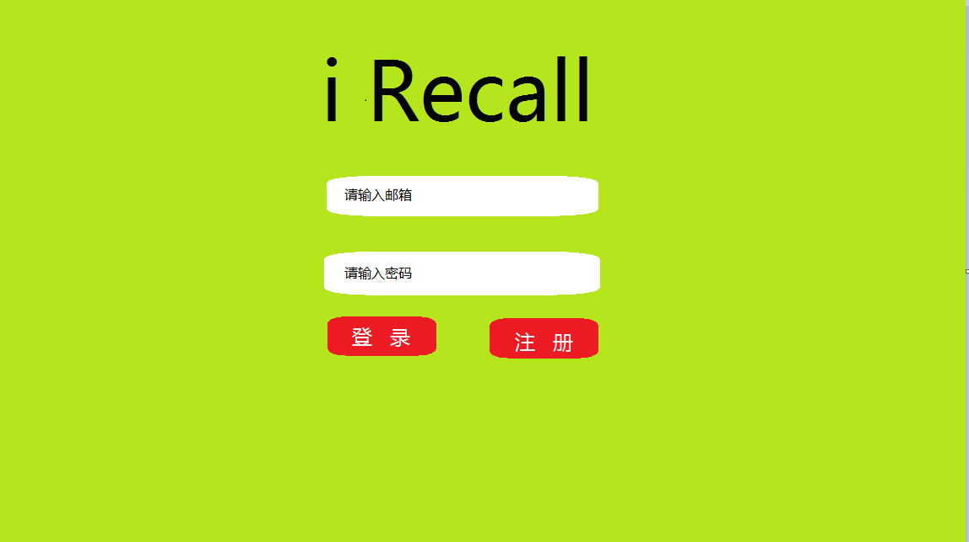

1. 注册界面：使用邮箱注册功能。需要有四个文本框和两个按钮，一个是输入邮箱、密码、再次输入密码以及用户名，注册按钮和重置按钮。

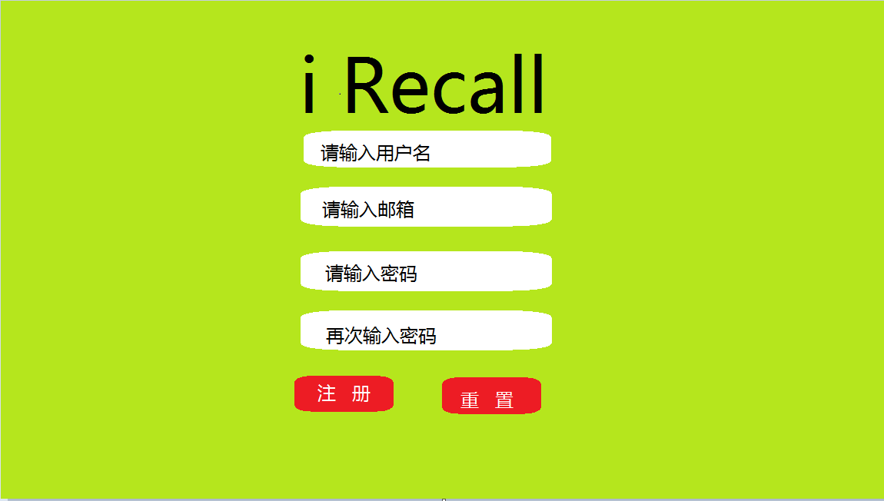

1. 校验功能：输入帐号密码登录后如果失败，需要返回错误信息（帐号密码错误）。邮箱注册时，如果邮箱格式不正规，则提示（邮箱格式不正确）。输入两次密码如果不相等，提示（密码不相等）。如果成功登录，则返回（登录成功）。
2. 主界面：

展示给用户看的首页，主要展示笔记列表，提供新增按钮、查询按钮、注销按钮、点击笔记进行复习、点击头像进行用户信息修改和查询。

1. 笔记列表：在登录之后，展示主界面。主界面主要展示我的复习笔记列表，每条记录包括笔记名、笔记状态（OPEN代表进行中的笔记、CLOSE代表已完成的笔记、FAILED代表此笔记未完成切已失效）、复习模式（支持两种复习模式，简单模式和困难模式，详细参考第三点）、创建时间、当日复习情况（√代表本日已完成，○代表待完成）。点击笔记列表行可以进入复习任务（详细参考第四点）。
2. 个人菜单：主界面需要有一个进入个人菜单弹窗的一个按钮（用户头像）。展示用户已完成复习和未完成复习的笔记数量以及总数量、用户的座右铭（将展示在主界面上，可修改）、用户头像（展示在主界面，可修改）、修改用户密码（使用弹窗，输入原密码和新密码进行修改）不需要保存按钮，点击空白处自动保存。
3. 注销按钮：退回到登录界面。
4. 新增按钮：点击新增按钮跳转到新增界面（详细看第三点）。
5. 查询按钮：不点击查询按钮，则界面展示所有复习笔记（包括已完成和未完成）。点击查询按钮，查询弹窗（支持按日记名模糊查询、仅查询未完成复习笔记、仅查询已完成复习笔记）。

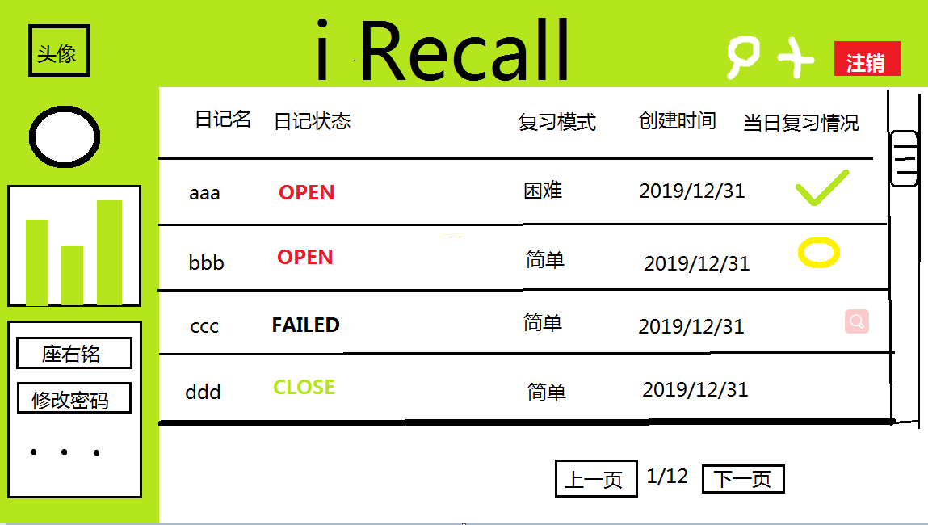

1. 新增界面：

通过主界面新增按钮跳转到此界面，提供新增复习笔记、选择笔记复习难度等功能。

1）新增界面：两个文本框、一个下拉框和两个按钮。一个文本框输入复习笔记的标题（短文本框），一个文本框输入复习的内容（长文本框）。下拉框选择复习难度，支持困难模式和简单模式（关联后台的安排复习时间逻辑自动生成复习任务）。发布按钮用于发布此复习笔记并且根据创建时间，复习模式生成对应的复习计划。退出按钮则是返回到主页面。

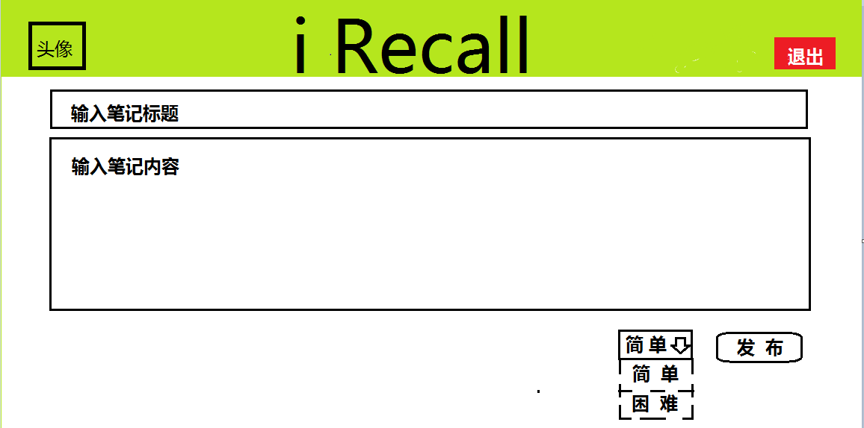

1. 复习任务界面：

当点击首页列表里的笔记行时，进入到复习任务界面。复习任务界面主要提供给用户展示复习的内容，以及提交完成的功能。

1. 复习任务：用户由此界面进行复习，所以给用户体验感的地方就在这里体现。此界面仅展示复习标题和复习内容，当点击复习内容时，复习的内容会变成可编辑（如果不点击，将不会出现边框，增加用户体验感。编辑结束点击边框外的任意空白处进行保存。编辑[1]状态下提供可选的按钮，包括记号笔、标注框等）。相反使用滚轮代替分页，使用户不需要进行频繁的切换操作。当复习日记滚轮到最底下时，会出现一个完成按钮，点击完成按钮弹出提示框（是否已经复习完毕）。点击确定返回主页面，此标题行的复习状态更新为√。

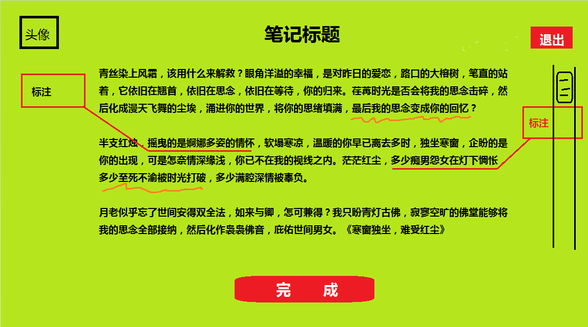

1.